专题6-Ubuntu文件和目录权限

1 引言
本专题主要介绍了Linux文件和目录权限，包括使用chmod、chown和chgrp命令更改文件或目录的权限、所有者和所属组的方法，并详细介绍了软链接和硬链接的知识。
参考：
https://blog.csdn.net/aabbdnsm/article/details/143439575
https://blog.csdn.net/m0_56069910/article/details/133408213

2 文件和目录权限
2.1 目录权限
首先创建一个范例目录
mkdir demo
按照长格式（long format）显示文件和目录信息
ls -l
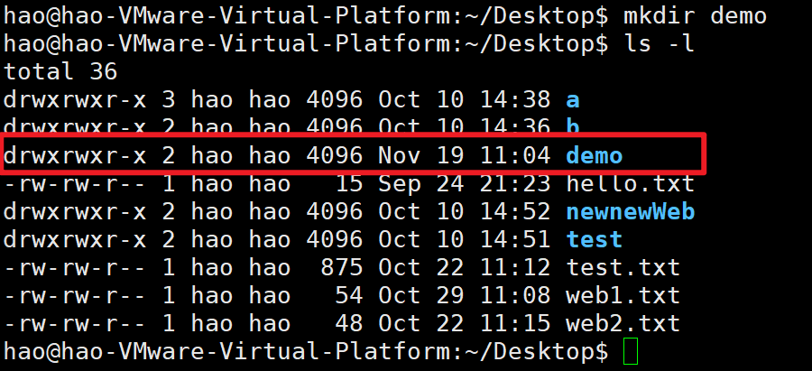
可以看到刚创建的demo目录是下列格式（其他文件和目录是以前实验创建的）：
drwxrwxr-x 2 hao hao 4096 Nov 19 11:04 demo
该格式说明如下：
- d 表示目录（directory）
- rwxrwxr-x 是目录的权限部分，其中:
-- r（read） 表示读取权限，允许用户列出目录中的文件列表
-- w（write） 表示写入权限，允许用户对目录创建、删除、修改等
-- x（execute） 表示执行权限，允许用户进入目录并访问其中的文件和子目
这个分为三个部分：
  - 第一个rwx 是目录所有者（owner）的权限，表示具有读取、写入和执行权限
  - 第二个rwx 是目录所属组（group）的权限，表示具有读取、写入和执行权限
  - 第三个r-x 是其他用户（others）的权限，表示只具有读取和执行权限，没有写入权限
- 2 是文件的硬链接数，表示该目录有2个硬链接。ubuntu创建目录时，默认会生成两个硬连接："."（一个点） 和".."（连个点）。前者的inode号码就是当前目录的inode号码，等同于当前目录的“硬链接“；后者的inode号码就是当前目录的父目录的inode号码，等同于父目录的“硬链接“。所以，除了根目录外，任何一个日录的"硬链接"总数，总是等于2加上它的子目录总数（含隐藏目录)。
- 第一个hao是目录的所有者，即创建该目录的用户
- 第二个hao是目录的所属组， 即该目录所属的用户组
- 4096 是文件的大小，表示该目录占用的磁盘空间为 4096 字节
- Nov 19 11:04 是该目录最后一次被修改的日期和时间
- demo 创建的目录名称

说明：
硬链接和软链接的区别稍后再讲。

2.2 文件权限
首先创建一个范例文件，
touch example.txt
按照长格式（long format）显示文件和目录信息
ls -l
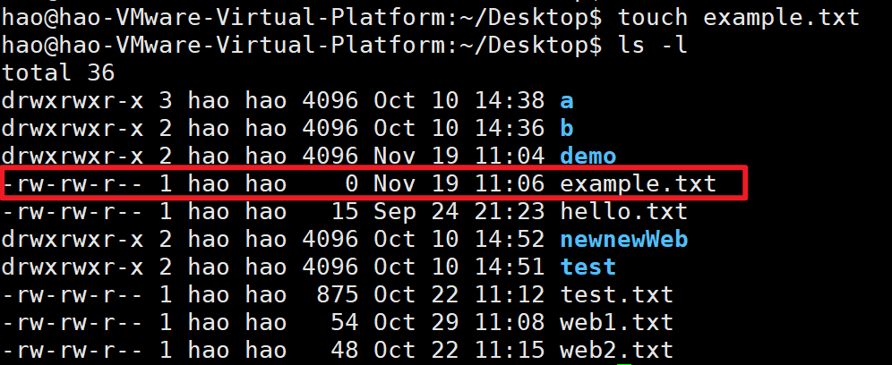
可以看到刚创建的example.txt 文件是下列格式（其他文件和目录是以前实验创建的）：
-rw-rw-r-- 1 hao hao 0 Nov 19 11:06 example.txt
该格式说明如下：
- - 表示普通文件
- rw-rw-r-- 是文件的权限部分，其中:
-- r（read） 表示读取权限, 允许用户查看该文件
-- w（write） 表示写入权限, 允许用户对文件创建、删除、修改等
-- x（execute） 表示执行权限, 允许用户运行该文件
这个分为三个部分：
  - 第一个rw- 是文件所有者（owner）的权限, 表示具有读取和写入权限，没有执行权限
  - 第二个rw- 是文件所属组（group）的权限, 表示具有读取和写入权限，没有执行权限
  - 第三个r-- 是其他用户（others）的权限, 表示只具有读取权限，没有写入和执行权限
- 1 是文件的硬链接数，是文件的硬链接数, 表示该文件有一个硬链接。在默认情况下, 创建一个文件时, 系统通常会创建一个硬链接。
- 第一个hao是文件的所有者，即创建该文件的用户
- 第二个hao是文件的所属组， 即该文件所属的用户组
- 0 是文件的大小，表示该目录占用的磁盘空间为 0字节。因为该文件刚刚用touch创建，是个空文件，目前没有数据。
- Nov 19 11:06 是该文件最后一次被修改的日期和时间
- example创建的文件名称

3 硬链接和软链接
3.1 软链接
软链接（Symbolic Link，也称为符号链接或符号连接）是计算机文件系统中的一种特殊类型的链接。与硬链接不同，软链接是一个指向另一个文件或目录的引用，类似于一个快捷方式或别名。它包含指向目标文件或目录的路径信息，而不是直接引用相同的数据块和inode。

创建软链接是在文件系统中创建一个指向目标文件或目录的符号链接。软链接类似于Windows系统中的快捷方式，它提供了一种方便的方式来引用目标文件或目录。

软链接原理图：
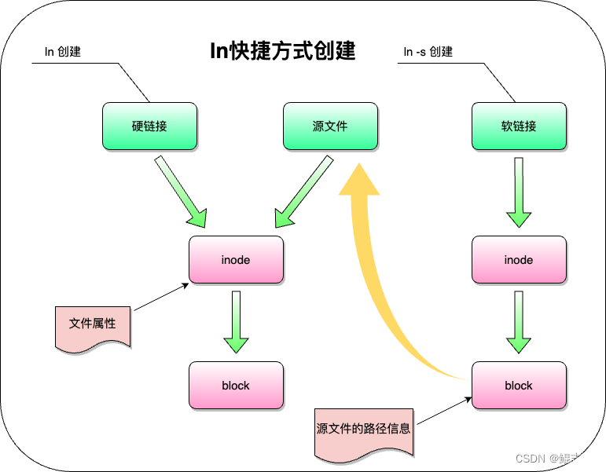

回忆一下，在Windows系统中，创建了一个文件的快捷方式后，（1）如果删除该快捷方式，文件本身是否也被删除？（2）如果删除了文件本身，该快捷方式是否还有效？

输入ln命令，创建软链接（符号链接）：
ln -s /home/hao/Desktop/example.txt /home/hao/Desktop/symbolicLink.txt

ln是指link，-s是指symbolic，即符号链接。可以看到，我们成功为example.txt创建了一个软链接symbolicLink.txt 。


我们在symbolicLink.txt 输入一些文字，打开example.txt后可以看到内容。这意味着对symbolicLink.txt所做的更改将反映在example.txt中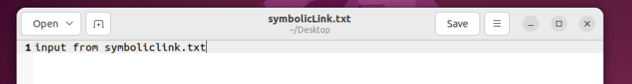
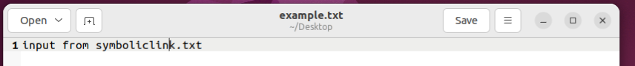

在CLI环境下，软链接显示为浅蓝色。链接的权限模式通常显示为lrwxrwxrwx，其中l表示该文件是一个软链接。软链接的大小通常会显示链接路径的字符数，在这里大小为28。请注意，这里的大小指的是链接本身的大小，而不是目标文件的大小。
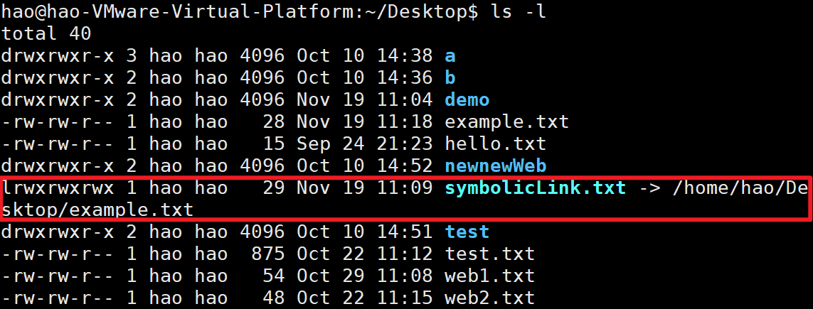

删除example.txt文件后，在桌面环境下symbolicLink.txt 显示失效了，双击后提示Broken Link。
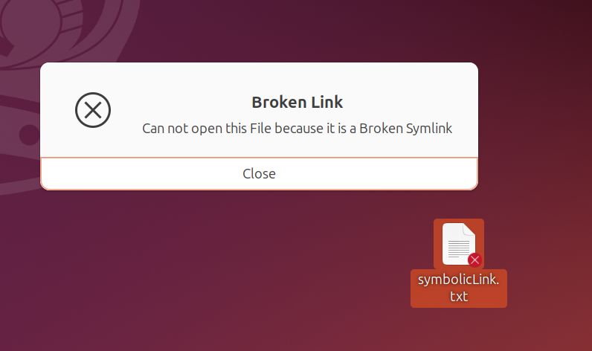
原因可以看原理图：
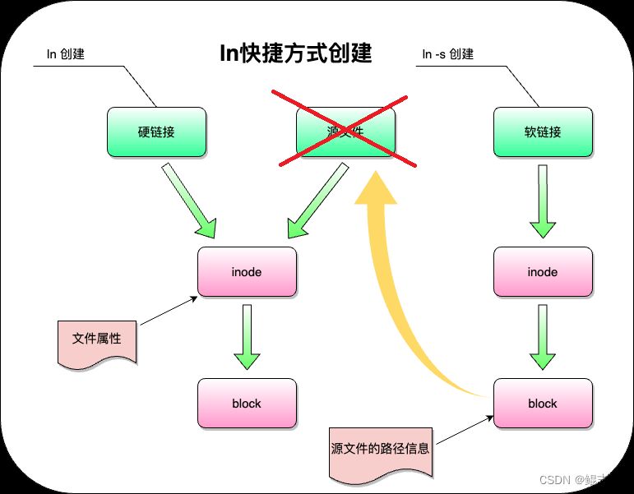

这个失效的软链接在CLI环境下显示为红色：
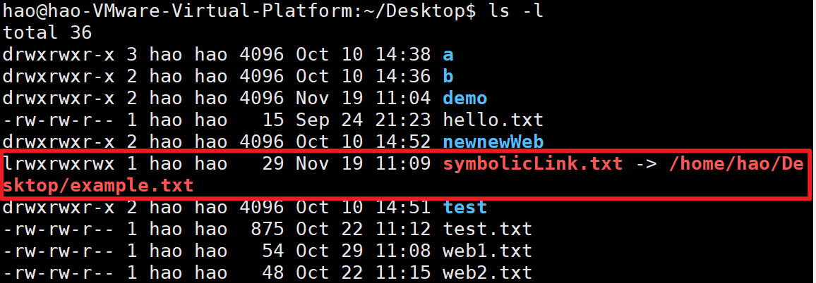

软链接提供了一种灵活和便捷的方式来引用目标文件或目录，但需要注意的是，当目标文件或目录被删除时，软链接将指向一个无效的目标。因此确保在使用软链接时，目标文件或目录的存在性和有效性是至关重要的。

3.2 硬链接
硬链接（Hard Link）是计算机文件系统中的一种链接方式，用于将一个文件与另一个文件或目录关联起来，使它们共享相同的数据块和inode（索引节点）。其次硬链接允许一个文件在文件系统中存在多个入口点，这意味着对一个硬链接文件的更改将反映在所有与之相关联的硬链接上，因为它们实际上都指向相同的数据。

创建硬链接是在文件系统中创建一个指向目标文件的硬链接，硬链接与目标文件共享相同的 inode 和数据块，它们在文件系统中被视为同一实体，即使使用不同的文件名。

硬链接原理图：


输入ln命令，创建硬链接：
ln /home/hao/Desktop/example.txt /home/ hao /Desktop/harkLink.txt

ln是指link，可以看到，我们成功为example.txt创建了一个硬链接harkLink.txt。注意：如果上一步操作时已经把example.txt删除了，请重新创建一下。或者使用Ctrl+z键撤销删除操作。
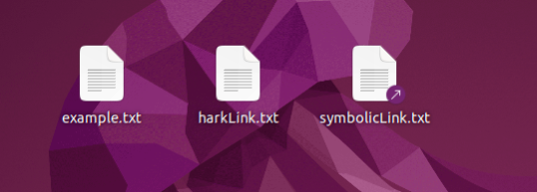

我们在hardLink.txt 输入一些文字，打开example.txt后可以看到内容。这意味着对hardLink.txt所做的更改将反映在example.txt中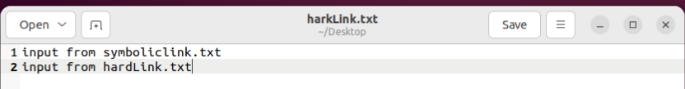
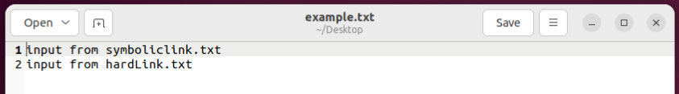

在CLI环境下，硬链接显示和原来文件的所有信息是一样的，因为指向的inode和block都是相同的，即本来就是同一个文件。。
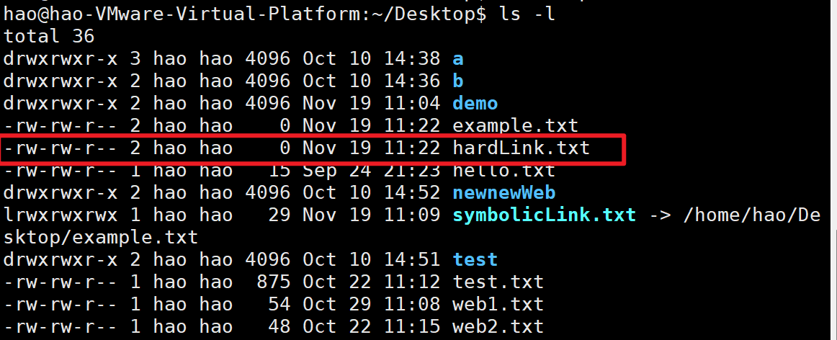

删除example.txt文件后，在桌面环境下harLink.txt 依然有效，双击后正常显示。

原因可以看原理图：

说明：Linux系统上的文件名是存储在父目录的Block里面的，并指向了这个文件的Inode节点，这个文件的Inode节点再标记指向存放这个文件的Block的数据块。我们删除一个文件时，实际上并不会清除Inode节点和Block的数据。只是在这个文件的父目录中的Block里，删除这个文件的名字，从而使这个文件名消失，并且无法指向这个文件的Inode节点。当没有文件名指向这个Inode节点的时候，释放Inode节点和存放这个文件数据的Block块会同时进行，并且会更新Inode MAP和Block MAP，以便让这些位置用于放置其他文件数据。

在CLI环境下硬链接也没有问题，但是软链接变红了。
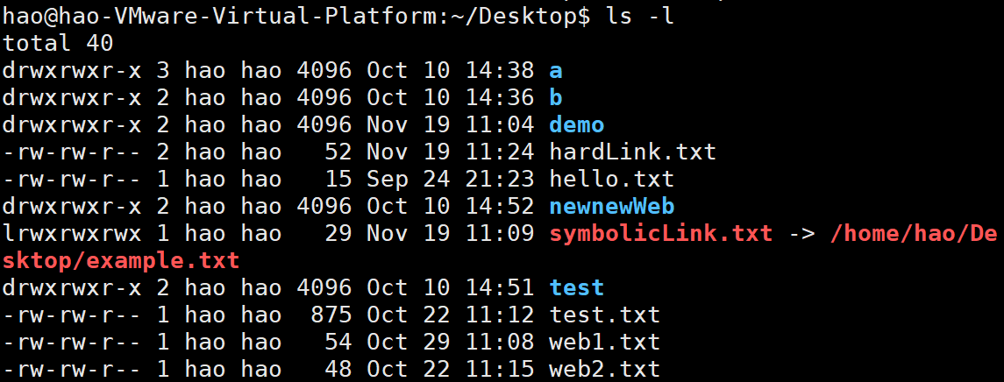

3.3 总结
硬链接（Hard Links）和软链接（Symbolic Links，也称为符号链接）是两种在文件系统中创建文件链接的不同方法，它们有一些重要的区别：

1、链接的类型：
硬链接：硬链接是文件系统中的多个文件项，它们都指向同一个inode（磁盘上的数据块和元数据）。这意味着硬链接之间没有所谓的原始和副本，它们都是相等的。删除任何一个硬链接都不会影响其他硬链接，只有当所有硬链接都被删除后，文件的内容才会被释放。
软链接：软链接是一个特殊类型的文件，其中包含了指向另一个文件或目录的路径。软链接本身是一个独立的文件，它存储了目标文件的路径信息。如果原始文件或目录被删除，软链接仍然存在，但它会成为一个"死链接"，指向一个不存在的目标。

2、跨文件系统：
硬链接：通常只能在同一文件系统内创建硬链接，因为硬链接与inode相关，而不同文件系统的inode不会关联。
软链接：软链接可以跨越文件系统边界，因为它们只是包含目标路径的文本文件。

3、文件类型：
硬链接：只能链接到文件，不支持链接到目录。
软链接：可以链接到文件或目录，也可以链接到其他软链接。

4、大小和性能：
硬链接：硬链接几乎没有大小，因为它们共享相同的inode和磁盘块。由于硬链接不需要额外的磁盘空间，因此通常更高效。
软链接：软链接的大小通常比硬链接大，因为它们需要存储目标路径信息。软链接需要解析目标路径，这可能会引入微小的性能开销。

5、修改和权限：
硬链接：硬链接的修改会反映在所有硬链接上，因为它们都共享相同的inode。硬链接之间没有权限区别。
软链接：软链接的修改不会影响目标文件或目录，因为它们只是指向目标的路径。软链接和目标之间可能具有不同的权限设置。

6、用途：
硬链接：常用于备份工具和版本控制系统，可以减少磁盘占用，因为它们共享相同的数据块。
软链接：常用于创建快捷方式或引用其他位置的文件或目录，也用于跨文件系统的链接。

总之，硬链接和软链接都有各自的用途和限制，选择哪种链接类型取决于您的需求和文件系统结构。硬链接更适合共享相同数据的文件，而软链接更适合创建引用或跨越文件系统的链接。

备份：
1、复制拷贝原文件到备份文件夹。
2、在备份文件夹中创建原文件的硬链接。
注意：在备份文件夹中创建原文件的软链接，软连接的文件只能保存原文件的路径信息，类似于指针、快捷方式，若原文件被删除，则无法通过软连接访问原文件的内容。

场景一：有一个文件/目录放在文件系统很深的位置，我们需要在桌面快速找到该文件/目录，用硬链接还是软链接？

场景二：百度云盘可以设置同步文件，在设置时，需要选择本地同步文件夹所在位置（只能选择一个位置）。我需要同步很多目录，因为我创建了一个BaiduSyncdisk目录用于同步，用硬链接还是软链接还是直接把所有需要同步的文件拷贝到这个目录中？
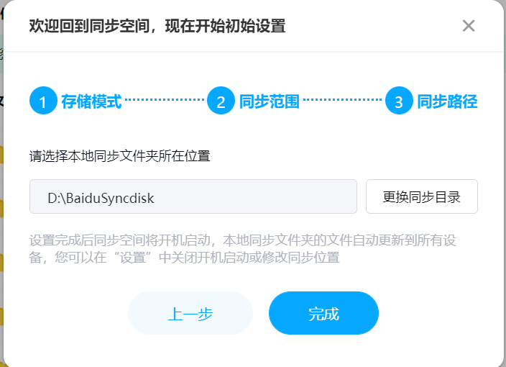

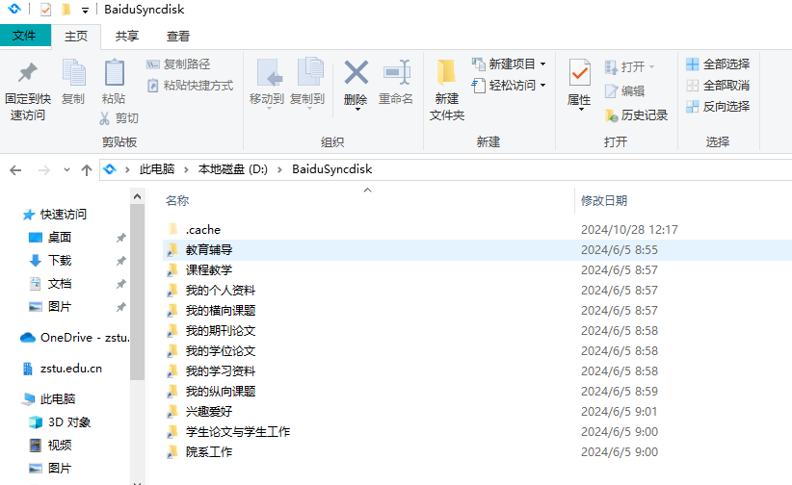

拓展：hardLink.txt和symbolicLink.txt分别为example.txt的硬链接和软连接，在hardLink.txt中输入：
input from symboliclink.txt
input from hardLink.txt
example.txt中的内容被同步，也为hardLink.txt中的内容。将example.txt删除后，hardLink.txt内容不变，symbolicLink.txt打不开（通过链接到example.txt的路径信息找不到文件），重新创建example.txt，输入内容aaaaaaaaaaaaaaaaa，此时symbolicLink.txt中的内容会同步example.txt中的内容，但是hardLink.txt中的内容不会被同步。
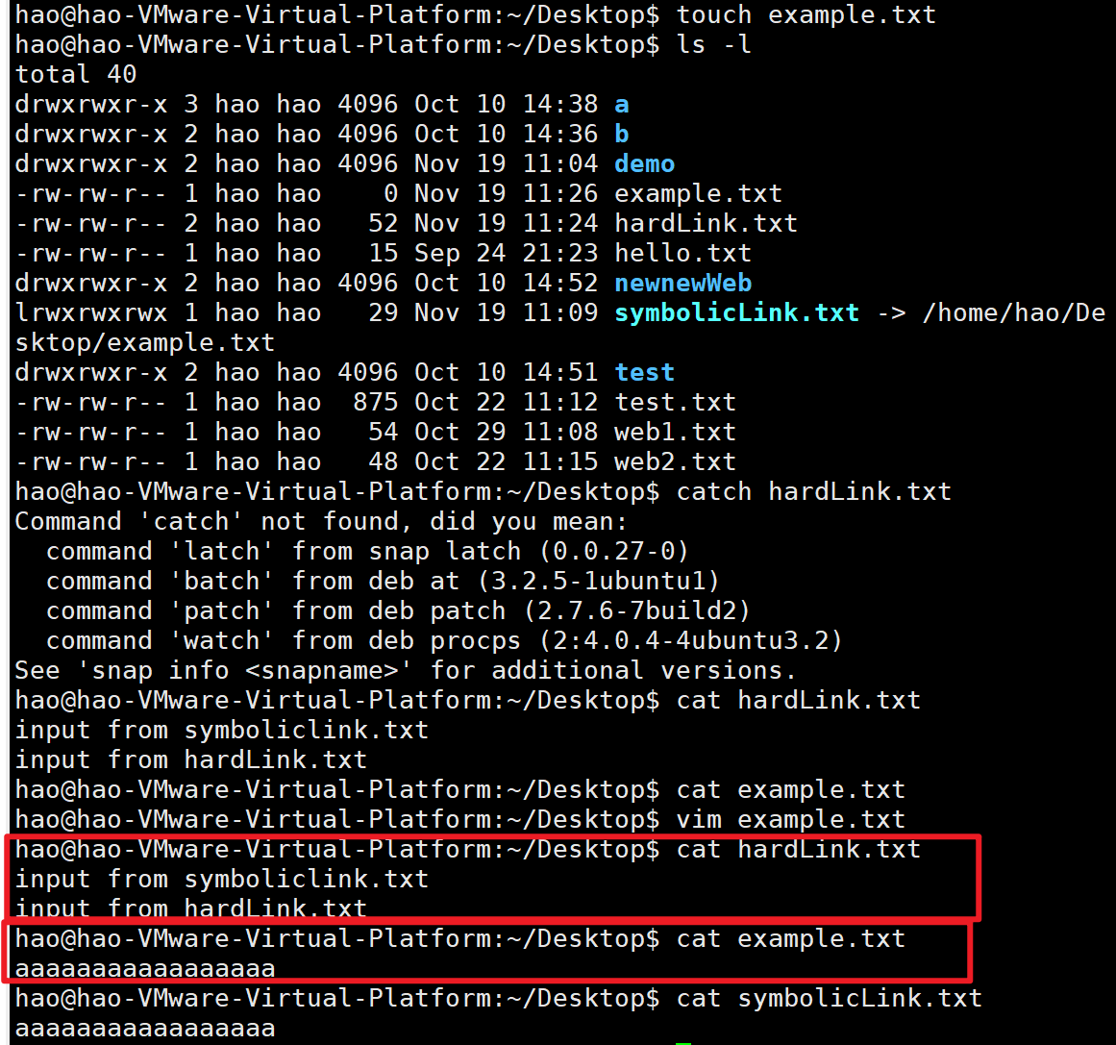

4 使用chmod
4.1 符号模式
chmod（change mode 表示更改 change 文件模式 mode）命令可以用来设置文件或目录的权限。

在符号模式下，u（user）指所有者, g（group）指所属组, o（others）指其他用户。r(read）指读取权限, w（write）指写入权限, x（execute）指执行权限。

首先创建一个范例文件，
touch example.txt
按照长格式（long format）显示文件和目录信息
ls -l
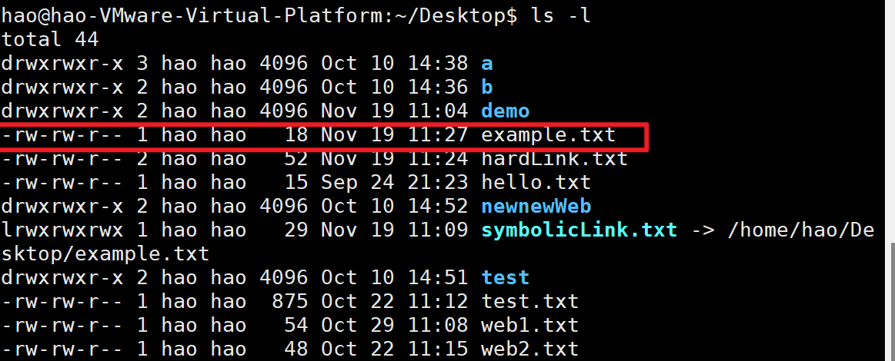

可以看到刚创建的example.txt 文件是下列格式（其他文件和目录是以前实验创建的）：
-rw-rw-r-- 1 hao hao 18 Nov 19 11:27 example.txt

文件所有者用户hao对example.txt有rw权限。输入下列命令，改变用户hao对该文件的权限：
chmod u=r example.txt
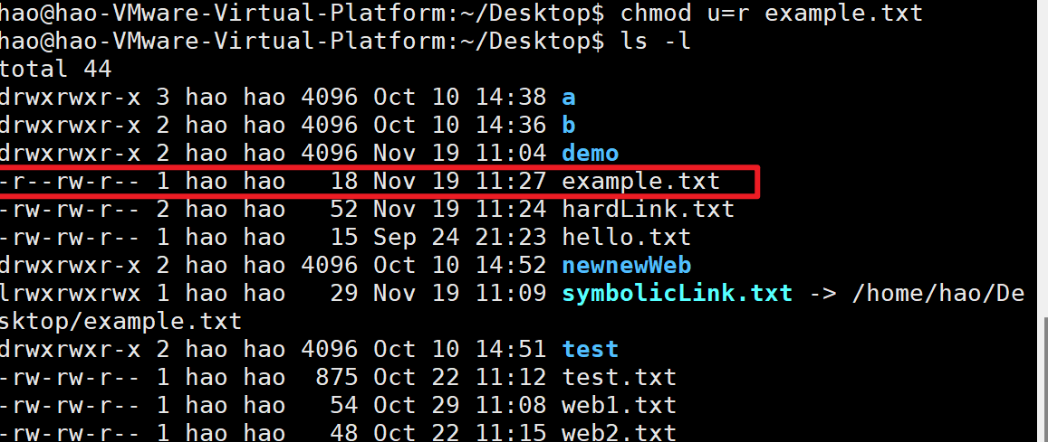
可以看到修改后用户hao对example.txt文件具有r权限。

文件所属用户组hao对example.txt有rw权限。输入下列命令，改变用户组hao对该文件的权限：
chmod g=rx example.txt
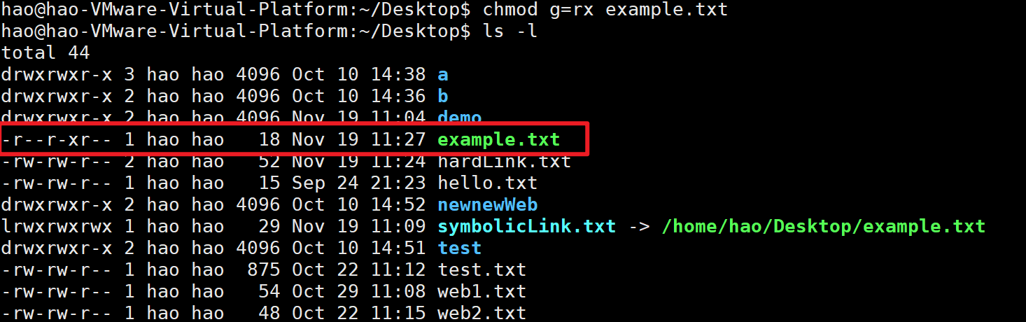
可以看到修改后用户组hao对example.txt文件具有r-x权限。

其他用户对example.txt有r权限。输入下列命令，把其他用户对该文件的权限全部清空（不设置任何权限）：
chmod o= example.txt
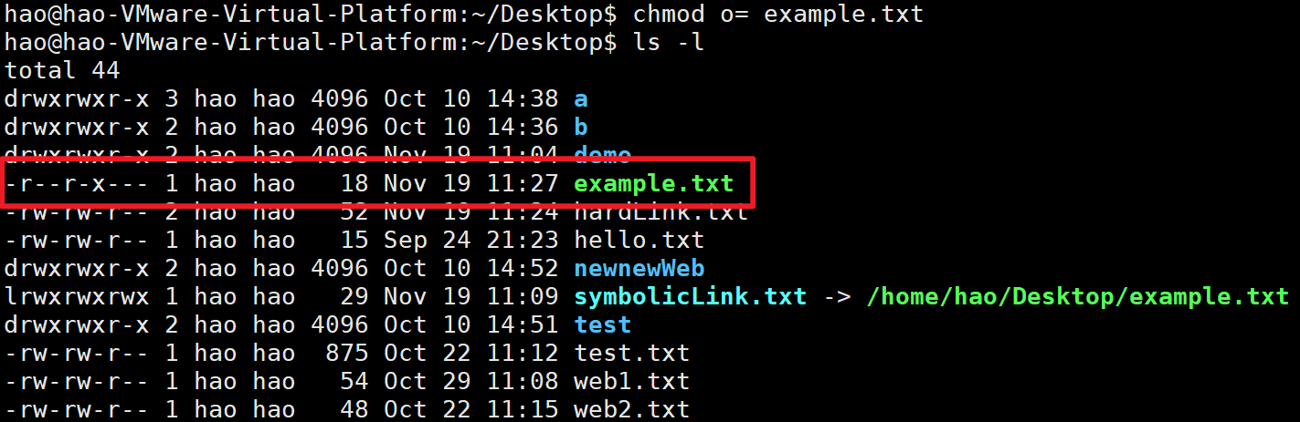
可以看到修改后其他用户对example.txt文件具有---权限（即无任何权限）。

输入下列命令，把所有用户对该文件的权限全部清空（不设置任何权限），其中a代表all，即所有用户：
chmod a= example.txt
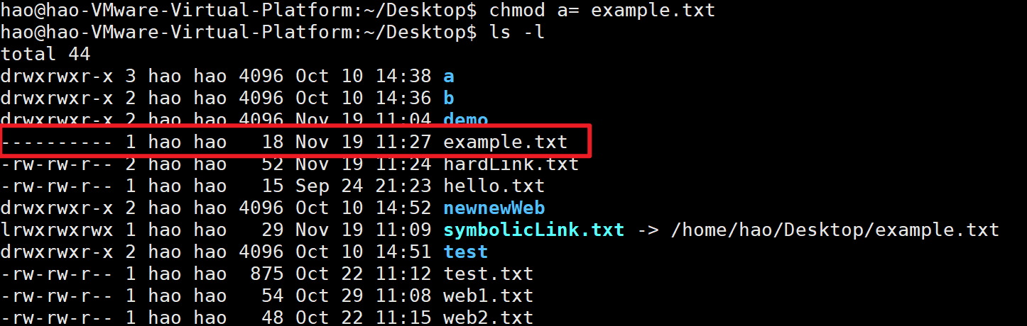
可以看到修改后所有用户（文件所有者、所属用户组、其他用户）对example.txt文件具有---------权限（即无任何权限）。

输入下列命令查看文件，系统提示权限不足：
cat example.txt

输入下列命令，为文件所有者、所属用户组、其他用户设置对example.txt文件的相关权限：
chmod u=rw,g=rw,o=r example.txt
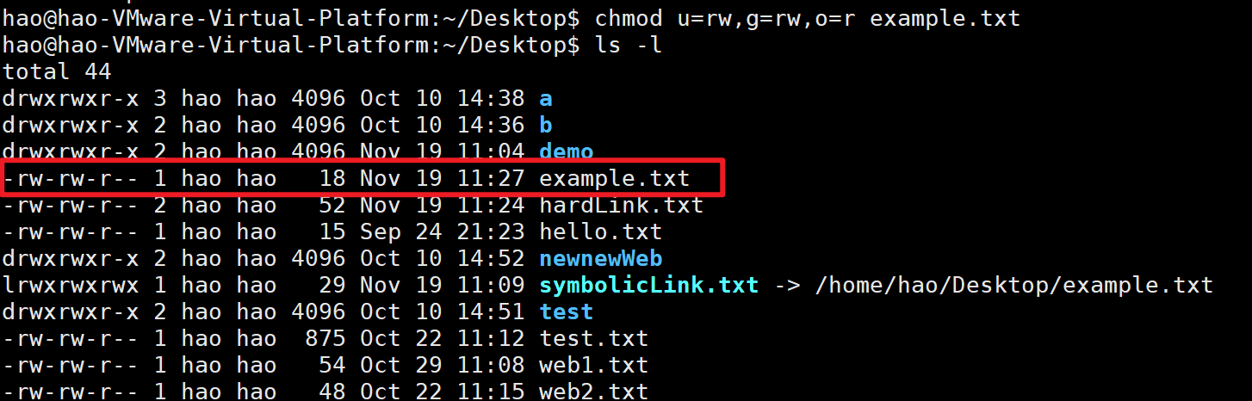
重新输入下列命令查看文件，文件可以正常打开了，没有提示权限不足：
cat example.txt

此外，还可以使用”+“和”-“来增加或者减少权限。

输入下列命令，减少文件所有者、所属用户组对example.txt文件的相关权限：
chmod ug-w example.txt
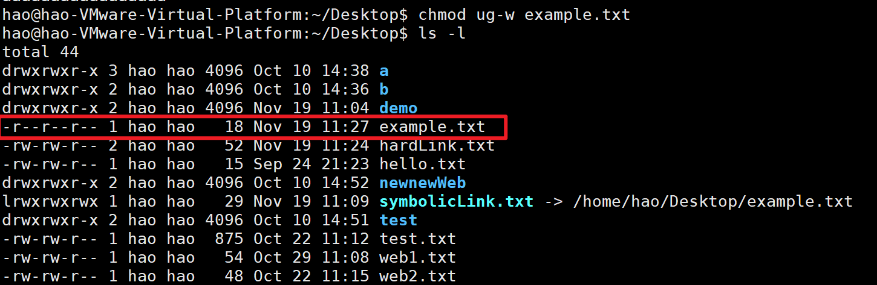
可以看到文件所有者、所属用户组对文件example.txt的w权限被移除了，还剩r权限。

输入下列命令，增加文件所有者、所属用户组对example.txt文件的相关权限：
chmod ug+wx example.txt
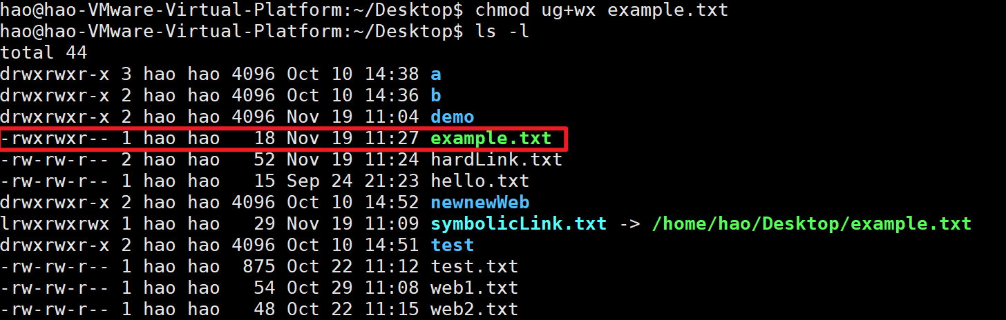
可以看到文件所有者、所属用户组对文件example.txt的wx权限被增加了，原来还有r权限，所以现在是wrx权限了。

4.2 数字模式

在数字模式下， r=4, w=2, x=1。所以，下面的数字代表这些权限：
- 7（4+2+1） 可读r、可写w、可执行x
- 6（4+2） 可读r、可写w
- 5（4+1） 可读r、可执行x
- 4 只读r
- 3（2+1） 可写w、可执行x
- 2 只写w
- 1 只执行x
- 0 没有任何权限

输入下列命令，为所有用户对example.txt文件设置读取r、写入w、执行x 权限：
chmod 777 example.txt
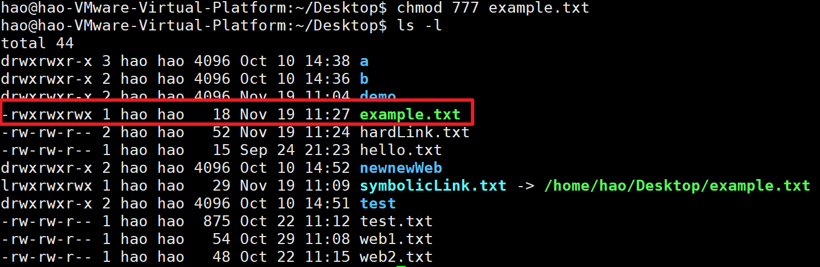
可以看到所有对文件example.txt的拥有了wrx权限。为文件/目录设置777是Linux中一个很常见的操作！

输入下列命令，为文件所有者设置读取r和写入w 权限，所属用户组、其他用户设置读取r 权限：
chmod 644 example.txt
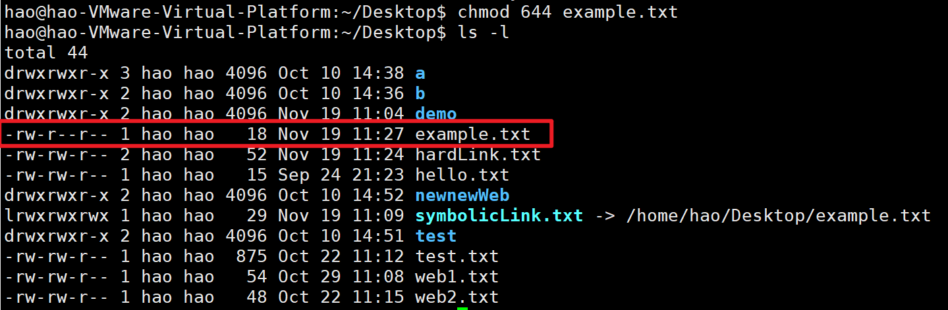
有时候我们需要为一个目录下所有的子目录和文件设置777权限，可以使用-R参数（recursive，递归）进行递归设置。

输入下列命令，创建范例的目录和文件：
mkdir -p web/images
cd web
touch 1.txt
ls -l
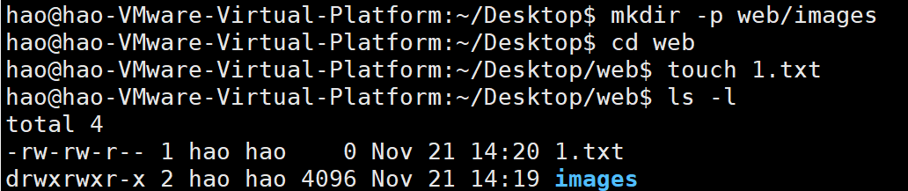
输入下列命令，为web下的所有子目录和文件设置777权限：
sudo chmod -R 777 /home/yi/Desktop/web
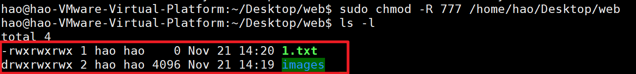
可以看到web下的所有子目录和文件权限均为wrx了。为了避免执行命令时权限不够，经常在前面加上sudo去执行，在本例中不加sudo也没有问题。
sudo chmod -R 777 路径
这条命令很常用，要记住！

5 更改文件或目录的所有者和所属组
5.1 更改文件或目录的所有者
chown（change owner）命令更改文件或目录的所有者。

首先切换到 root 用户，并创建范例文件example2.txt：
su - root
touch example2.txt
ls -l
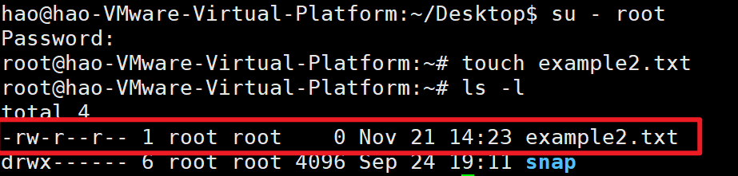
可以看到example2.txt的所属用户为root用户，所属组为root组

输入下列命令，改变文件example2.txt的所属用户
chown hao example2.txt
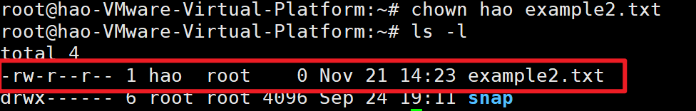
可以看到example2.txt的所属用户变为hao，所属组仍然为root组。

输入下列命令，创建范例的目录和文件：
mkdir -p web2/images
ls -l
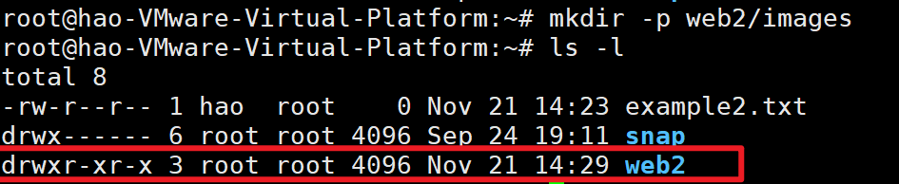
可以看到目录web2的所属用户是root，输入下列命令，改变目录web2的所属用户
chown hao web2
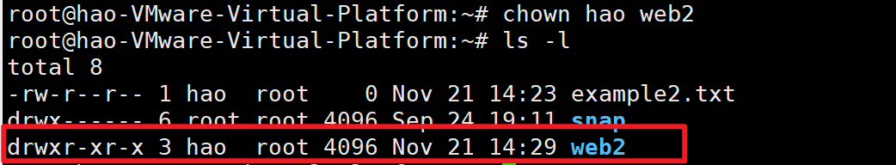
可以看到目录web2的所属用户变为hao，所属组仍然为root组。
我们输入下列命令查看目录web2的子目录images的权限：
cd web2
ls -l
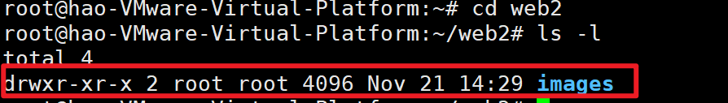
发现目录web2的子目录images的所有者还是root，也就是说，改变父目录的所有者并不会改变子目录的所有者。

如果我们需要把目录和该目录下的所有子目录和文件更改所有者，可以使用-R参数（recursive，递归）进行递归设置。 下面这个命令使用的很多！
输入下列命令，为web2及所有子目录和文件更改所有者：
chown -R hao /root/web2
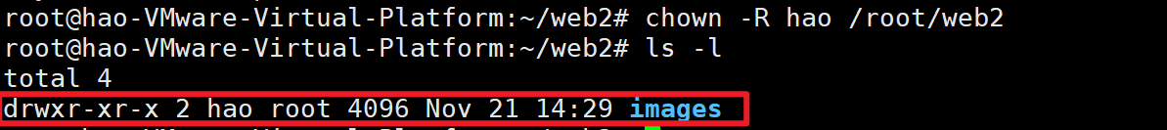
可以看到web2的子目录images的所有者变为了hao。这个范例中，我们使用了绝对路径，当然你也可以使用相对路径试试看。

5.2 更改文件或目录的所属组
chgrp（change group） 更改文件或目录的所属组

首先回到上一级目录：
cd ..
ls -l
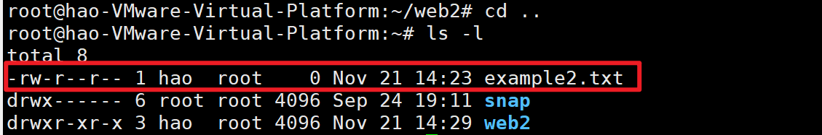
可以看到example2.txt的所属组目前为root组。

输入下列命令，更改文件example2.txt的所属组：
chgrp hao example2.txt
ls -l
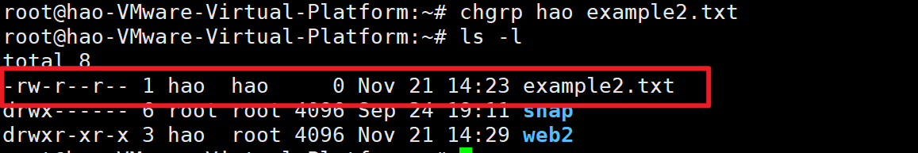
可以看到example2.txt的所属组更改为了hao组。

输入下列命令，更改目录web2的所属组：
chgrp hao web2
ls -l
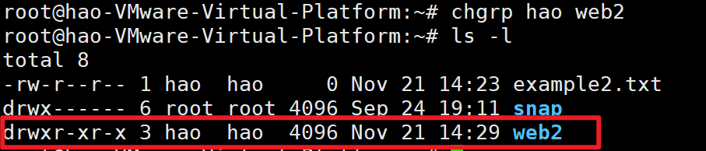
可以看到目录web2的所属组更改为了hao组。

其实，chown命令不仅可以更改文件和目录的所有者，也可以同时更改文件和目录的所属组。
输入下列命令，同时更改目录web2的所有者和所属组：
chown hao:root web2
ls -l
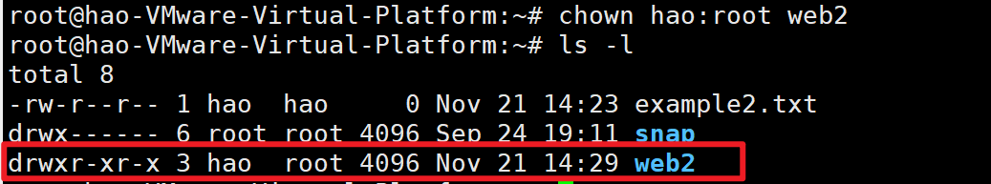
可以看到目录web2的所有者更改为了hao，所属组更改为了root。

